Профилактика и способы борьбы с клопами

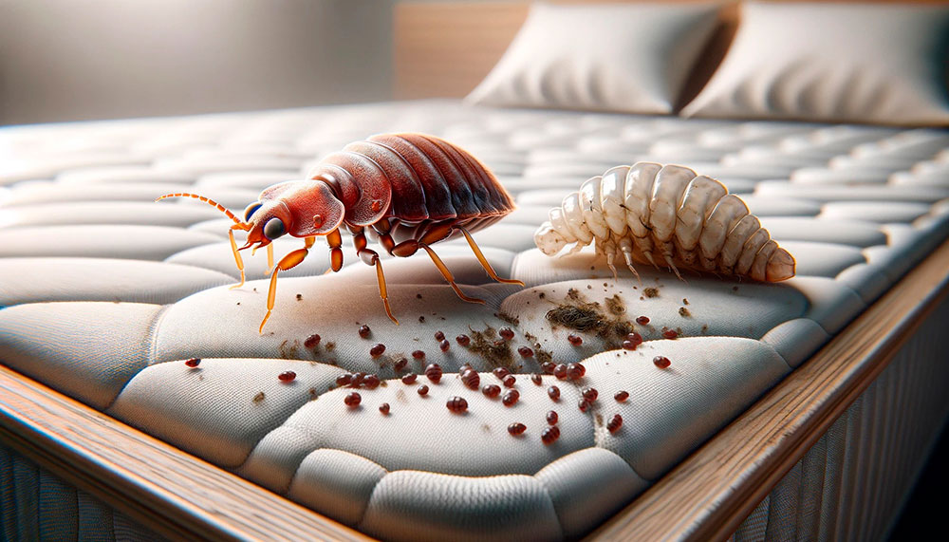Клопы-маленькие синантропные насекомые, обитающие исключительно в жилых помещениях различных объектов. Они не только создают дискомфорт, но и вызывают серьезные проблемы со сном и здоровьем. Постельные клопы питаются исключительно кровью человека и домашних животных, нападают преимущественно в темное время суток.
Профилактика появления клопов — важный аспект, который каждый из нас должен учитывать для обеспечения комфортной и здоровой жизненной среды.
Для предотвращения появления постельных клопов в квартире и дальнейшего увеличения их численности следует:
- своевременно проводить косметический ремонт помещений (побелка потолков, тщательная (без щелей) оклейка стен обоями, ликвидация трещин, щелей, пустот в полах, стенах, за плинтусами, у подоконников и косяков дверей) и их регулярную уборку с помощью пылесоса;
- периодически осматривать возможные места обитания клопов (особенно спальные места, обратную сторону прикроватных и настенных ковров, мягкую мебель по швам обивки, обратную сторону картин, щели в обоях и стенах);
- тщательно осматривать старую мебель и вещи при переезде со старого места жительства в новостройки;
- приобретать антикварные или бывшие в употреблении вещи (мебель, картины, книги) и одежду «секонд-хенд» только после их тщательного осмотра;
- во время командировок или отпуска при проживании в отелях, гостиницах при заселении в номер внимательно осмотреть постель, не стесняясь персонала; складывать грязную одежду и бельё в герметично закрывающийся пакет и не хранить на полу; после возвращения домой тщательно осмотреть сумки, чемоданы, рюкзаки и прочую кладь; одежду и бельё отдать в прачечную или химчистку, где они пройдут обработку при высокой температуре, способной уничтожить постельных клопов на всех стадиях развития.
Профилактика появления клопов — это процесс, который требует систематического подхода и внимательности. Если вы все таки обнаружили признаки их присутствия, таких как укус на теле или черные точки на постели, обоях, то не откладывайте решение проблемы. Рекомендуем обратиться к специалистам и получить профессиональную помощь по борьбе с клопами, чтобы избежать дальнейшего распространения и серьезных последствий.

